- lekcija

Tema | - Jedan običan dan
Cilj | - Ispričati šta radite tokom dana
Gramatika | - Prilozi za vreme



Šta Katarina radi svakog dana?
Katarina je mlada studentkinja. Ona ustaje rano svakog jutra, već u 7 sati. Umiva se, tušira se, pere zube i sprema se za faks. Obično doručkuje samo musli i pije čaj. Predavanja počinju oko 9 sati, tako da ona kreće od kuće već oko 8 sati. Ponekad, ako je vreme lepo, ide na faks mopedom. Tada kreće tek oko pola devet. U podne obično ima pauzu, pa često ide sa prijateljicama na ručak u restoran. Retko ručaju u studentskoj menzi. Popodne ponekad uči, a ponekad se jednostavno odmara. Radnim danima retko izlazi uveče. Više voli da ostane kod kuće, sluša muziku i čita. Nikad ne večera i rano ide da spava.
Vikendom je druga priča. Vikendom obično ustaje kasno, pa zato ne doručkuje. Nikada ne ruča kod kuće. Uvek ide kod roditelja, ili sa roditeljima ide u posetu baki. Uveče se sastaje sa prijateljima. Idu u bioskop ili neki klub i često se kasno vrati kući.

Pitanja:
- U koliko sati ustaje Katarina svakog dana? ___________________________.
- Šta obično doručkuje? ______________________________.
- Da li Katarina ponekad večera? ______________________________.
- Da li i vikendom ustaje rano? ______________________________.
- Kada se sastaje sa prijateljima? ______________________________.

  USTAJATI  (USTATI)  - ja ustajem |   UMIVATI SE  (UMITI SE)  - ja se umivam | 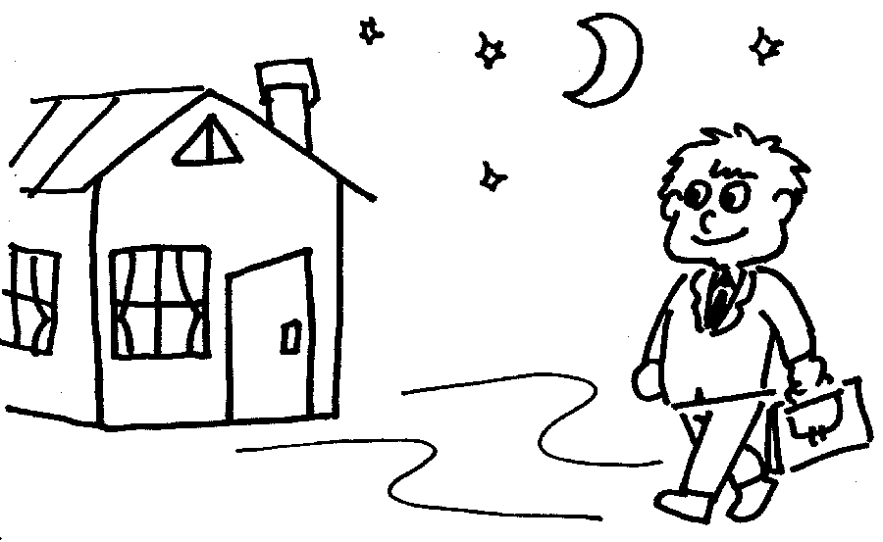  VRAĆATI SE  (VRATITI SE)  - ja se vraćam | 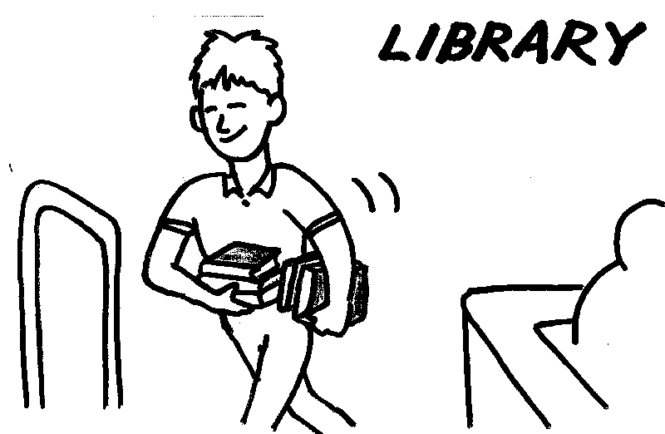  VRAĆATI  (VRATITI)  - ja vraćam

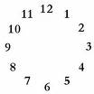    DORUČKOVATI  - ja doručkujem | 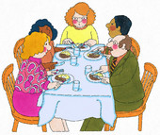  RUČATI  - ja ručam |   VEČERATI  - ja večeram
  DORUČAK | 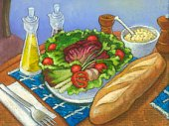  RUČAK |   VEČERA

SVAKI DAN…
UVEK… - OBIČNO...

ČESTO… - PONEKAD…

RETKO… - NIKAD…

IĆI

Sg. (jednina) |  | Pl. (množina)
1. | ja idem | 1. | mi idemo
2. | ti ideš | 2. | vi idete
3. | on ide  ona -//-  ono -//- | 3. | oni idu  one -//-  ona -//-

(glagol kretanja + akuzativ) Primjer: Idem u restoran.
Dolazim u Beč.
Putujem u Austriju.
Ko je ko?

On obično ne spava dugo. Jede samo zdravu hranu. Svakog dana trenira. Često vozi bicikl. Ponekad ide na stadion i gleda utakmice. Uvek ide rano da spava.

On obično spava do 10 sati. Ne radi u firmi. Retko kuva ručak, a svaki dan večera u restoranu. Ujutro često ide u kafić na kafu. Nikad ne gleda TV, ali redovno ide u muzej i slika.

On svakog dana radi od 8 sati. Ceo dan je u kancelariji. Ponekad ruča u restoranu, ali uvek večera kod kuće. Popodne voli da čita novine. Uveče gleda vesti i ide da spava pre 11 sati!

Ona svakog dana kuva ručak i čisti. Često pije kafu sa komšinicom. Retko čita dnevne novine, ali obožava žutu štampu i sapunice na TV. Ponekad ide sa prijateljicom u kafić.

Ona svakog jutra ide na fakultet. Ponekad ruča u menzi. Popodne je uvek kod kuće i uči, ali uveče obično ide sa prijateljima u kafić ili bioskop.

a)  RADNIK U FIRMI
b)  DOMAĆICA
c)  STUDENTKINJA
d)  SPORTISTA

e)  SLIKAR
Vežbe:

a) Rešite test „Volim li sebe?“

1. Pazite li na svoje zdravlje i izgled?
a) gotovo nikad
b) ponekad
c) često
d) uvek
2. Da li se gledate u ogledalu?
a) gotovo nikad
b) ponekad
c) često
d) uvek
3. Kada imate problem, da li pokušavate da mislite pozitivno?
a) gotovo nikad
b) ponekad
c) često
d) uvek
4. Da li se tešite hranom ili alkoholom kada ste tužni?
a) gotovo nikad
b) ponekad
c) često
d) uvek
5. Ako vam treba pomoć, da li kažete partneru ili prijateljima?
a) gotovo nikad
b) ponekad
c) često
d) uvek
6. Da li uvek slobodno kažete šta mislite?
a) gotovo nikad
b) ponekad
c) često
d) uvek
7. Da li volite da čujete pohvale?
a) gotovo nikad
b) ponekad
c) često
d) uvek
11. Da li opraštate sebi greške?
a) gotovo nikad
b) ponekad
c) često
d) uvek
12. Da li lako nalazite nove prijatelje?
a) gotovo nikad
b) ponekad
c) često
d) uvek
--------------------------------------------------------------------------------------------------------------------------------------
Rezultati testa:
NAJVIŠE ODGOVORA - A
Vama stvarno nedostaje samopoštovanja i zato vam je život ispunjen stresom i nezadovoljstvom.
NAJVIŠE ODGOVORA - B
Vi imate samopoštovanja, ali treba ga još negovati.
NAJVIŠE ODGOVORA - C
Vaše samopoštovanje je dobro. Zato su dobri i vaši odnosi sa drugim ljudima. Samo napred.
NAJVIŠE ODGOVORA - D
Bravo!! Vi stvarno znate kako da volite sebe!

b) Navedite najmanje tri stvari koje:

- lepo mirišu
- kojim pišete
- su neophodne za život
- ne rade bez struje
- su od stakla
- kojih se bojite
- koštaju manje od 100 kruna
- se ne jedu za doručak
- nosite na sebi
- vam trebaju na poslu
- daju informacije
- se mogu voziti
- se ne vide očima
- vas mogu napiti
- rastu na drvetu
- radite sami

